Colegio República Argentina
O’Carrol # 850- Fono 72- 2230332
Rancagua

TAREA DE HISTORIA
TERCEROS AÑOS
Nombre:
Curso: Fecha :
OA: Ubicar personas, lugares y elementos en una cuadrícula, utilizando líneas de referencia y puntos cardinales.

- A continuación, debemos poner en práctica lo aprendido, para ello completa el esquema con las palabras del recuadro y luego explícale a tu familia el mismo esquema.
Norte – Coordenadas – Sur – Puntos de referencia – Este – Puntos cardinales – Oeste

Sirven para orientarnos en cualquier parte, estos son:

Escribe la localización de cada dibujo utilizando
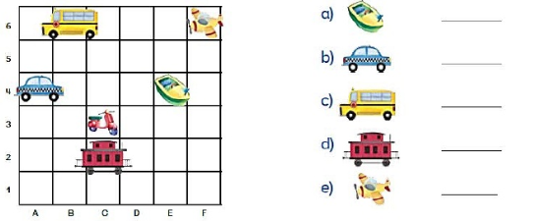

Otra forma de ubicarnos son los
Escribe una referencia para ubicar cada objeto:

Donde podemos decir se encuentra ___________________ de la moto.

El 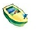se encuentra a la ____________________ del taxi.

El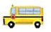 se encuentra a la ___________________ del avión.

